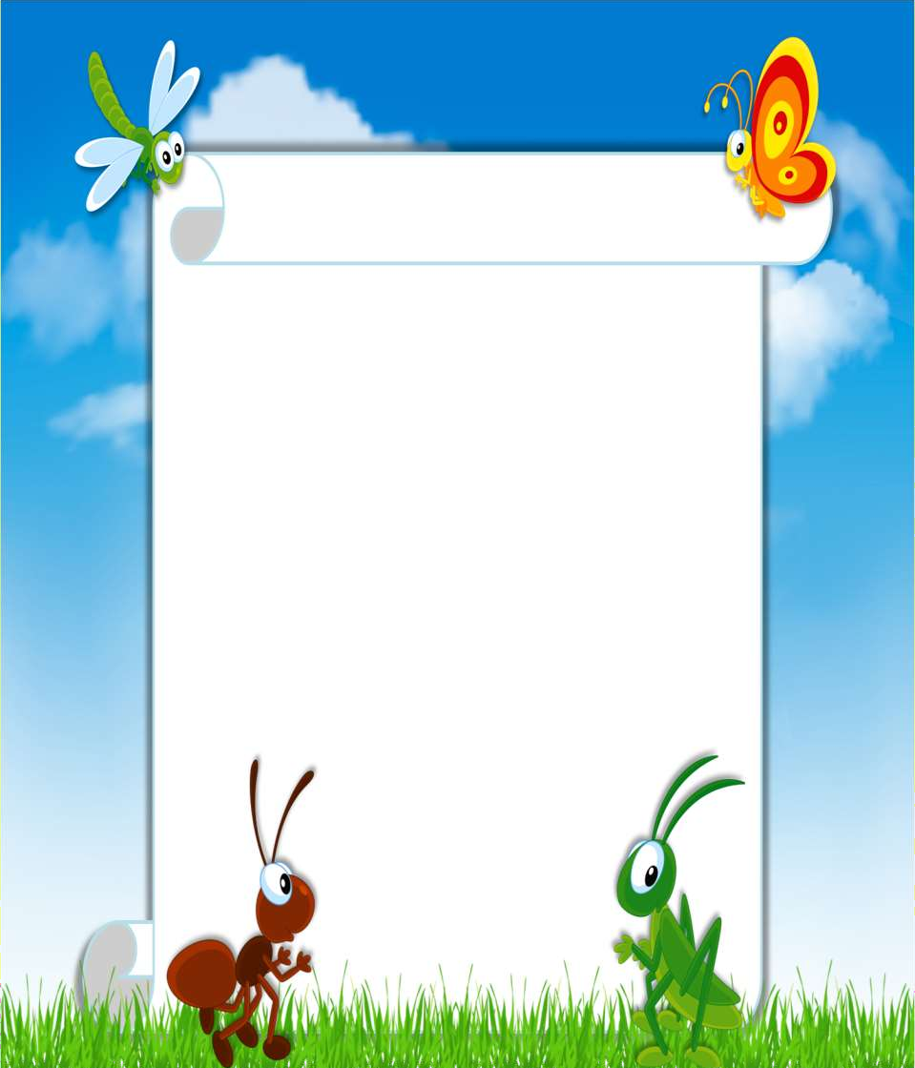
Рекомендации родителям детей старшей группы
по теме «Насекомые»

- Расширяйте представления детей о насекомых:
- многообразие (перечислить насекомых)
- особенности внешнего вида (окраска, форма тела, величина)
- строение (голова, пара усиков, хоботок, жало, грудка, брюшко, 6 ног)
- питание (гусеница – листья, пчела – нектар, стрекоза – комар)
- способы передвижения (прыгает, летает, порхает, ползает)
- издаваемые звуки (стрекочет, жужжит, пищит)
- жилище (улей, дупло, муравейник)
- польза и вред людям и растениям (опыление растений, мёд, шёлк, вредители растений, переносчики заболеваний, укусы)
- где и как зимуют (находят укромные места и впадают в спячку)
Детям о насекомых: https://youtu.be/bC7uAUInaOQ
- Формируйте у детей обобщающие понятие - насекомые. Почему их так называют? У каждого насекомого есть на брюшке насечки (полоски). У всех насекомых 6 ног.
- Как из гусеницы появляется бабочка? https://youtu.be/fV8vGHzvl0U
Сделайте разных бабочек из оригами: https://youtu.be/rGxpFjqovQE
- Почему божью коровку так назвали? https://youtu.be/yCEkjhLTHmw Нарисуйте божью коровку по клеточкам: https://youtu.be/Vb8JWK0okXQ
  - Загадки о насекомых: https://youtu.be/t-M2uSPJpZk
https://youtu.be/LvgRjYIxa2s
  - Сказки о насекомых:
«Сказка про Комара Комаровича» https://youtu.be/gNw2xdpmYHs
«Как муравьишка домой спешил» https://youtu.be/x5xlOoM09nI
«Пчёлки на разведках»
https://youtu.be/wUHTP8QOBt4
«Зайчонок и муха» https://youtu.be/2LGFIEVGu8g

Учитель-дефектолог: Соколова О.В.

